**Ejercicio 1**

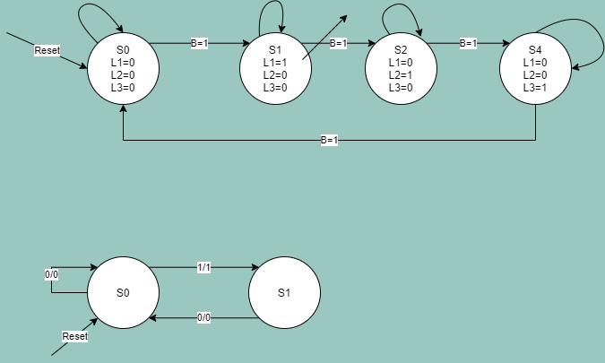

Codificación



Entras-Estados





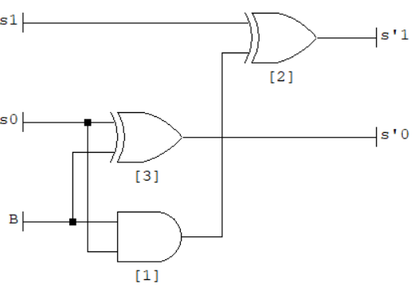}

Estados-Salidas





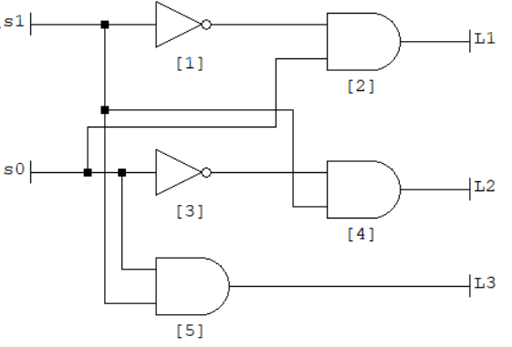

**Ejercicio 2**

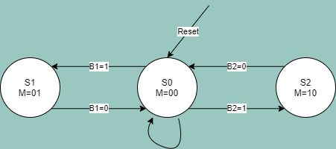

Entradas





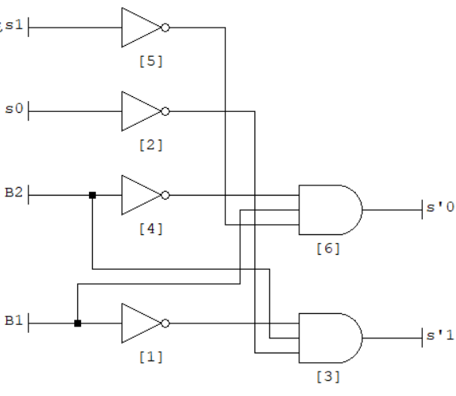

Salidas





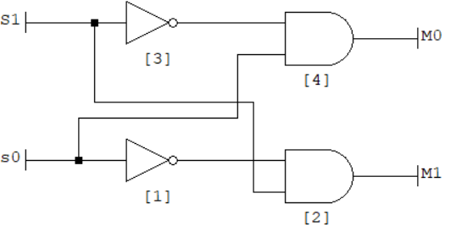

Codificación



Link Tinkercad

https://www.tinkercad.com/dashboard?type=all&collection=projects&id=hrcHrj84FPW